01/06/2023, 11:54 Bionexo
RESULTADO – TOMADA DE PREÇO 2023315EM38269HEMU

O Instituto de Gestão e Humanização – IGH, entidade de direito privado e sem fins lucrativos, classificado como Organização Social, vem tornar público o resultado da Tomada de Preços, com a finalidade de adquirir bens, insumos e serviços para o HEMU - Hospital Estadual da Mulher, com endereço à Rua R-7, S/N, Setor Oeste, Goiânia, CEP: 74.125-090.

Bionexo do Brasil Ltda
Relatório emitido em 01/06/2023 11:53

Comprador
IGH - HEMU - Hospital Estadual da Mulher (11.858.570/0002-14)
AV. PERIMETRAL, ESQUINA C/ RUA R7, SN - SETOR COIMBRA - GOIÂNIA, GO CEP: 74.530-020

Relação de Itens (Confirmação)
Pedido de Cotação : 290607607
COTAÇÃO Nº 38269- MEDICAMENTO- HEMU MAIO/2023
Frete Próprio

Observações: *PAGAMENTO: Somente a prazo e por meio de depósito em conta PJ do fornecedor. *FRETE: Só serão aceitas propostas com frete CIF e para entrega no endereço: RUA R7 C/ AV PERIMETRAL, SETOR COIMBRA, Goiânia/GO CEP: 74.530-020, dia e horário especificado. *CERTIDÕES: As Certidões Municipal, Estadual de Goiás, Federal, FGTS e Trabalhista devem estar regulares desde a data da emissão da proposta até a data do pagamento. *REGULAMENTO: O processo de compras obedecerá ao Regulamento de Compras do IGH, prevalecendo este em relação a estes termos em caso de divergência.

Tipo de Cotação: Cotação Emergencial Fornecedor :
Todos os Fornecedores
Data de Confirmação :
Todas

 | Fornecedor | Faturamento Mínimo | Prazo de Entrega | Validade da Proposta | Condições de Pagamento | Frete | Observações
1 | Ello Distribuicao Ltda - Epp  GOIÂNIA - GO  Webservice Ello Distribuição - (62) 4009-2100  comercial@ellodistribuicao.com.br  Mais informações | R$ 300,0000 | 1 dias após confirmação | 08/06/2023 | 30 ddl | CIF | PEDIDO SOMENTE SERÁ ATENDIDO A PRAZO MEDIANTE ANALISE DE CREDITO VALIDAÇÃO DO DEPARTAMENTO FINANCEIRO E A CONFIRMAÇÃO DE DISPONIBILIDADE DO ESTOQUE CONTATO DO VENDEDOR: (62)99499 1714 TELEVENDAS3@ELLODISTRIBUICAO.COM.BR

Produto Código Programação
Fabricante Embalagem Fornecedor Comentário Justificativa Preço
Preço
Rent(%) Quantidade Valor

Usuário

de Entrega
Unitário Fábrica
Total

LINEZOLIDA

LINEZOLIDA

LINEZOLIDA 600MG INJ
2MG/ML
;Belive, Med Center, Multifarma, Sulmedic,

Danielly Evelyn

SOL INJ |  | 600MG INJ |  | Ello | 300ML | Corpho, R$ R$ R$ Pereira Da
3 600MG | 16117 | - 2MG/ML | 1 | Distribuicao | BEKER | Dimaster, 29,0000 0,0000 11 Bolsa 319,0000 Cruz
BOLSA - |  | 300ML - ABL- |  | Ltda - Epp | PRODS | Sulmedic
BOLSA |  | ANTIBIOTICOS |  |  | FARMACOS | Eireli - Não 01/06/2023
 |  |  |  |  | HOSPITAL | atingiu 11:40
 |  |  |  |  | LTDA | faturamento
 |  |  |  |  |  | mínimo

Total Parcial:
11.0 R$
319,0000

Total de Itens da Cotação: 4 Total de Itens Impressos: 1

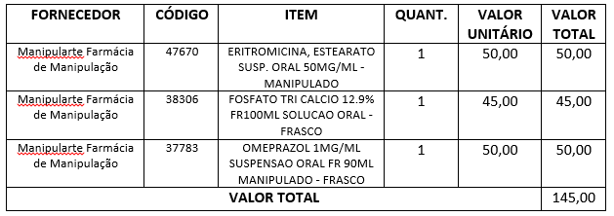
Clique aqui para geração de relatório completo com quebra de página
Total Geral:
11.0 R$
319,0000

https://bionexo.bionexo.com/jsp/RelatPDC/relat_adjudica.jsp 1/1

